Bac S 2015 Nouvelle Calédonie http://labolycee.org
EXERCICE I - LE SMARTPHONE, L’OUTIL MULTIMÉDIA (6 points)

De nos jours, le smartphone est devenu un outil multimédia de plus en plus apprécié. À lui seul, il combine toutes les fonctionnalités « high-tech » du moment : téléphone mobile, appareil photo, courriels,
internet...Ses applications et sa compacité font de lui l’appareil multimédia le plus utilisé.

Le but de cet exercice est d’étudier le principe de fonctionnement du capteur de l’appareil photo intégré dans le smartphone, puis les caractéristiques de l’image numérique obtenue.

Données:
- 1 eV = 1,60 × 10^{–19} J ;
- constante de Planck h = 6,63 × 10^{–34} J.s ;
- 1 octet = 8 bits.

1. Du capteur à l’image numérique

Du capteur à l’image en couleurs
Le capteur
La plupart des téléphones portables sont équipés d’un appareil photographique numérique doté d’un capteur de lumière. Ce capteur se présente sous forme d’un quadrillage de cellules photosensibles appelées photosites. Chaque photosite est constitué d’une photodiode à base de silicium, capable d’absorber les photons d’énergie supérieure à 1,14 eV.
Par effet photoélectrique, ces photons absorbés sont à l’origine d’un signal électrique proportionnel à la quantité de lumière reçue. Ce signal analogique est ensuite numérisé grâce à un convertisseur analogique numérique puis traité avant d’être stocké en mémoire.

L’image en noir et blanc
Si l’on utilisait directement les données fournies par le capteur, on obtiendrait une image en niveau de gris codé sur 8 bits qui s’étendrait du noir au blanc (le noir est associé à la valeur 0, tandis que le blanc est associé à la valeur 255 en décimal).

L’image en couleurs
Pour obtenir une image en couleurs, on place devant le capteur une matrice de Bayer (figure 1). Cette
matrice est constituée d’une mosaïque de filtres colorés : rouge (R), vert M, et bleu (B), les trois couleurs primaires de la synthèse additive. Avec cette matrice, chaque photosite est recouvert d’un filtre de couleur rouge, vert ou bleu selon la disposition donnée en figure 1. Ainsi pour chaque photosite, on code sur 8 bits l’intensité lumineuse associée à une seule des trois composantes RVB de la lumière, les deux autres étant ignorées (figure 2).

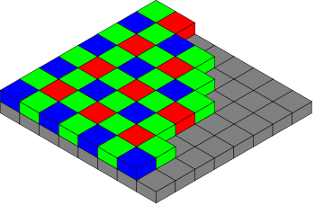
Matrice de Bayer
Capteur
Photosite
R V B
R
R V B
V
R V B
B
Rayonnement
incident

Filtre

Photosite

V
B
R

Figure 1. La matrice de Bayer Figure 2. Caractéristiques des filtres R, V, B

Afin de reconstituer l’image en couleurs, on associe à chaque photosite un pixel auquel on attribue un codage RVB constitué de trois octets (un octet pour chaque composante de couleurs). Pour chaque pixel, on doit donc retrouver l’information sur les deux couleurs manquantes (par exemple, rouge et vert pour un pixel
bleu) en faisant la moyenne des valeurs correspondant à chaque couleur manquante sur les pixels voisins (figure 3). Au final la couleur associée à un pixel sera le résultat de la synthèse additive des trois couleurs.

Exemple : pour le pixel central (bleu),
R  253 | V  25 | R  198
V  62 | B  209 | V  45
R  243 | V  32 | R  234

- la valeur de codage correspondant au rouge est obtenue par la moyenne des 4 pixels rouges voisins ;
- la valeur de codage correspondant au vert est obtenue par la moyenne des 4 pixels verts voisins ;
- la valeur de codage correspondant au bleu est donnée par la valeur du pixel central.

Figure 3. Principe de codage en RVB pour une matrice de 9 pixels

Photographie numérique d’une télécommande délivrant un rayonnement infrarouge
Lorsqu’on actionne une des touches d’une télécommande (pour la télévision par exemple), celle-ci délivre un signal lumineux de longueur d’onde proche de 1 μm. Les images ci-dessous montrent les photographies d’une télécommande prises avec un smartphone.

Aucune touche de la télécommande On actionne une touche de la
n’est actionnée télécommande

Principe de la synthèse additive
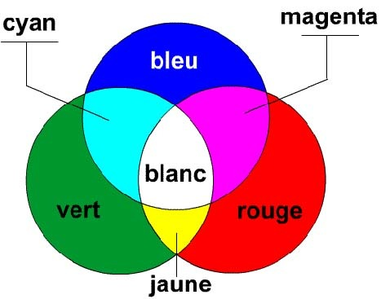

1.1. Le schéma en ANNEXE À RENDRE AVEC LA COPIE représente la chaîne de conversion du rayonnement incident filtré en un signal numérique dans l’appareil photo numérique. Compléter ce schéma en choisissant les termes pertinents dans la liste de mots suivante :
Filtre - Matrice de Bayer - Signal analogique - Convertisseur analogique-numérique - Photosite - Photons.

1.2. Déterminer la valeur maximale de la longueur d’onde dans le vide de l’onde détectée par le capteur. À quel domaine spectral appartient cette radiation ?

1.3. Les courbes ci-dessous représentent la réponse spectrale de quatre photodétecteurs. Identifier celle associée au capteur de l’appareil photo d’un smartphone. Justifier votre réponse.

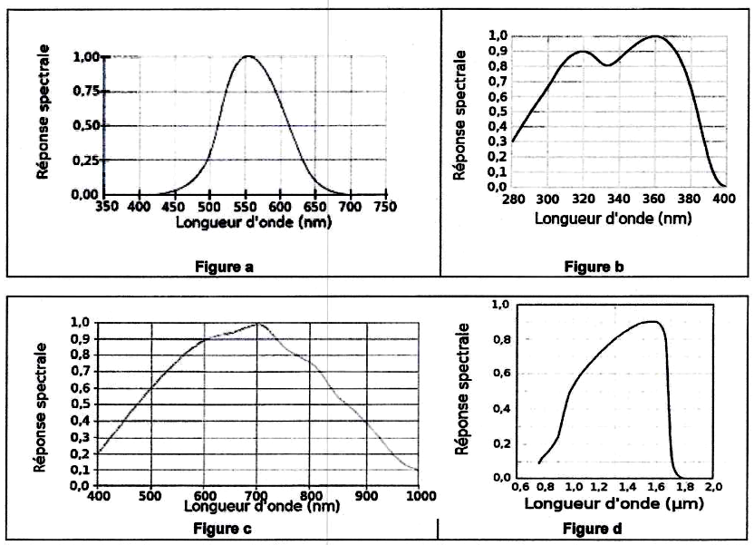

1.4. Déterminer la couleur affichée par le pixel central de la figure 3. Justifier votre réponse.

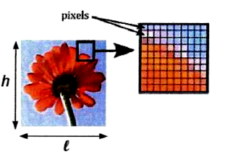
2. Résolution d’une image numérique

Caractéristiques d’une image numérique
Une image numérique se présente sous la forme d’un quadrillage dont chaque case est un pixel de forme carrée (figure 4). Une image numérique est caractérisée par :
- ses dimensions données par sa largeur l et sa hauteur h;
- sa définition, indiquant le nombre total de pixels qui composent l’image;
- sa résolution, égale au nombre de pixels par unité de longueur.
Figure 4. Une image numérique de
dimensions l x h
Une image est dite de « qualité photo » lorsque la taille des
pixels est suffisamment petite pour que l’œil ne perçoive pas le damier de pixellisation.
Extrait d’un manuel d’utilisateur d’un smartphone
« Faites votre choix entre plusieurs définitions d’image avant de prendre une photo. Une photo avec une définition élevée nécessite plus de mémoire. »

3264 × 2448 pixels (8 Mpixels)
2560 × 1920 pixels (5 Mpixels)
2048 × 1536 pixels (3 Mpixels)
1600 × 1200 pixels (2 Mpixels)
1280 × 960 pixels (1,2 Mpixels)
640 × 480 pixels (0,3 Mpixels)

Remarque : le premier nombre correspond au nombre de pixels en largeur, le deuxième nombre correspond au nombre de pixels en hauteur.

2.1. Une photo prise avec une définition de 8 Mpixels a un poids de 1,3 Mo. En déduire le nombre de photos de ce type que l’on peut stocker sur une carte mémoire de 16 Go.

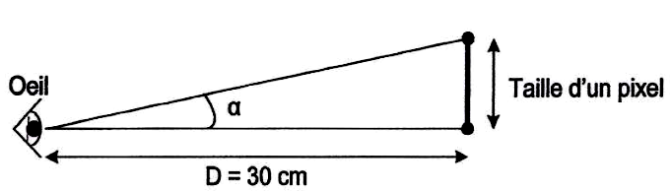
On considère qu’un œil peut distinguer deux points séparés lorsque les rayons lumineux
issus de ces deux points arrivent dans l’œil avec un angle supérieur à 3,0 × 10^{–4} rad.
Dans le cas contraire, l’œil ne distinguera pas ces deux points qui paraîtront confondus.

On souhaite prendre une photo destinée à être imprimée en « qualité photo » dont les dimensions en largeur et hauteur sont 15 cm × 11,5 cm. La photo est destinée à être observée à une distance de 30 cm.

2.2. Quelle définition choisir pour que l’image ait la « qualité photo » et qu’elle occupe le moins de place mémoire possible ?

ANNEXE A RENDRE AVEC LA COPIE

ANNEXE DE L’EXERCICE 1

1. Du capteur à l’image numérique

Question 1.1

Rayonnement
incident filtré

– – – – –
Signal
numérique

– – – – – –
– – – – – – –

